**الزاوية**

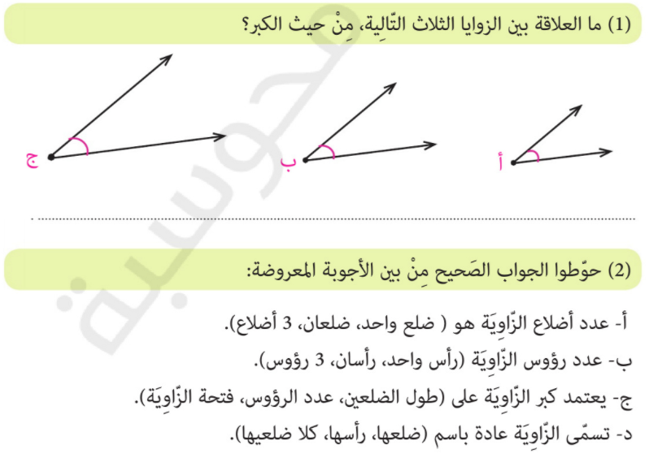

<https://www.yamadares.com/books/new_mission.php?ID=9626>

**عملا ممتعا**